GIẢI BÀI TẬP TOÁN LỚP 3

LUYỆN TẬP CHUNG
Bài 1 (trang 49 SGK Toán 3):
Tính nhẩm:
Đề bài | Hướng dẫn giải
6 x 9 =  28 : 7 =  7 x 7 =  56 : 7 =  7 x 8 =  36 : 6 =  6 x 3 =  48 : 6 =  6 x 5 =  42 : 7 =  x 5 =  40 : 5 = | 6 x 9 = 54  28 : 7 = 4  7 x 7 = 49  56 : 7 = 8  7 x 8 = 56  36 : 6 = 6  6 x 3 = 18  48 : 6 = 8  6 x 5 = 30  42 : 7 = 6  7 x 5 = 35  40 : 5 = 8
Bài 2 (trang 49 SGK Toán 3):
Tính:
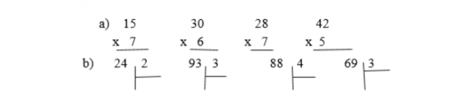
Hướng dẫn giải:
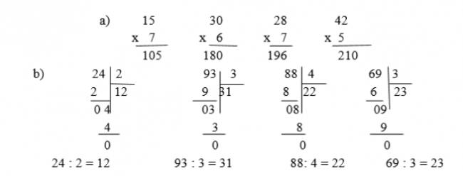
Bài 3 (trang 49 SGK Toán 3):
Số ?
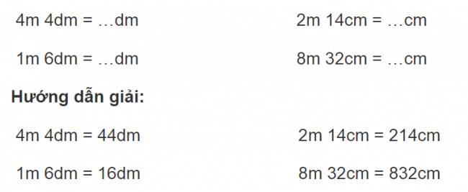
Bài 4 (trang 49 SGK Toán 3): Tổ Một trồng được 25 cây, tổ Hai trồng được gấp 3 lần số cây của tổ Một. Hỏi tổ Hai trồng được bao nhiêu cây?
Hướng dẫn giải:
Số cây tổ Hai trồng được là:
25 x 3 = 75 (cây).
Đáp số: 75 cây
Bài 5 (trang 49 SGK Toán 3):
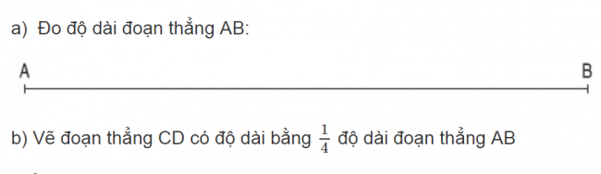
Hướng dẫn giải:
a) Học sinh dùng thước để đo và được kết quả là đoạn thẳng AB có độ dài là 12 cm.
b) Đoạn thẳng CD có độ dài bằng : 12 : 4 = 3 (cm)
Vẽ đoạn thẳng CD : Học sinh dùng thước để vẽ đoạn thẳng CD vớ độ dài đo là 3cm.

